处理器拦截器详解
【参考：http://sishuok.com/forum/blogPost/list/5934.html】

处理器拦截器简介：
Spring Web MVC的处理器拦截器类似于Servlet开发中的过滤器Filter，用于对处理器进行预处理和后处理。
拦截器的本质也是AOP，也就是说符合横切关注点的所有功能都可以放入拦截器实现。

常见应用情景：
- 日志记录：
记录请求信息的日志，以便进行信息监控、信息统计、计算PV（Page View）等。
- 权限检查：
如登录检测，进入处理器之前先检测是否登录，如果没有登录直接返回登录页面。
- 性能监控：
有时候系统在某段时间莫名其妙的慢，可以通过拦截器在进入处理器之前记录开始时间，在处理完成后记录结束时间，从而得到该请求的处理时间（如果有反向代理，如Apache可以自动记录）。
- 通用行为：
读取cookie得到用户信息并将用户对象放入请求，从而方便后续流程使用，还有如提取Locale、Theme信息等，只要是多个处理器都需要的即可使用拦截器实现。
- OpenSessionInView：
如Hibernate，在进入处理器开发session，在完成后关闭session。

拦截器接口：
package org.springframework.web.servlet;
public interface HandlerInterceptor {
boolean preHandle(
HttpServletRequest request, HttpServletResponse response,
Object handler)
throws Exception;

void postHandle(
HttpServletRequest request, HttpServletResponse response,
Object handler, ModelAndView modelAndView)
throws Exception;

void afterCompletion(
HttpServletRequest request, HttpServletResponse response,
Object handler, Exception ex)
throws Exception;
}
我们可能注意到拦截器一共有3个回调方法，而一般的过滤器Filter才两个，这是怎么回事？马上分析。

preHandler：
预处理回调方法，实现处理器的预处理（如登录检查），第三个参数为响应的处理器（如我们上一章的Controller实现）。
返回值：
- true表示继续流程，如调用下一个拦截器或处理器；
- false表示流程中断（如登录检查失败），不会继续调用其他的拦截器或处理器，此时我们需要通过response来产生响应。

postHandler：
后处理回调方法，实现处理器的后处理（但在渲染视图之间），此时我们可以通过modelAndView对模型数据进行处理或对视图进行处理，modelAndView也可能为null。

afterCompletion：
整个请求处理完毕回调方法，即在视图渲染完毕时回调，如性能监控中我们可以在此记录结束时间并输出消耗时间，还可以进行一些资源清理，类似于try-catch-finally中的finally，但又调用处理器执行链中preHandler返回true的拦截器的afterCompletion方法。

拦截器适配器：
有时候我们可能只需要实现三个回调方法中的某一个，如果实现handlerInterceptor接口的话，三个方法必须实现，不管你需不需要，此时Spring提供了HandlerInterceptorAdapter适配器（一种适配器设计模式的实现），允许我们只需要实现的回调方法。
public abstract class HandlerInterceptorAdapter implements HandlerInterceptor {
//省略代码 此处所以三个回调方法都是空实现，preHandle返回true。
}

运行流程：
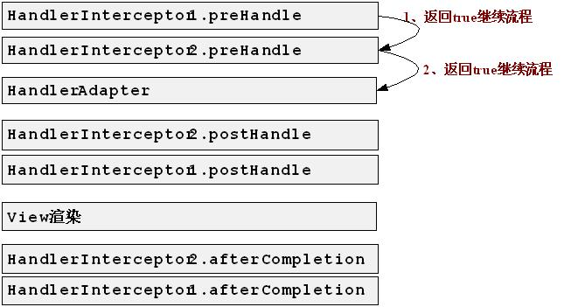
【图1 正常流程】
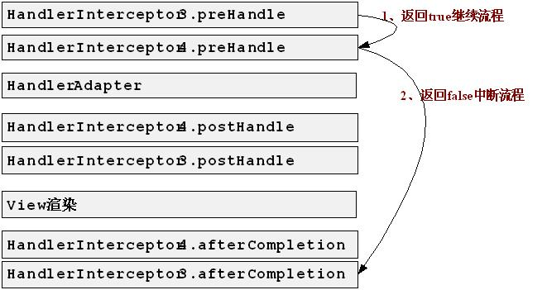
【图2 中断流程】
中断流程，比如是HandlerInterceptor2中断流程（preHandler返回false），此处仅调用它之前的拦截器的preHandler返回true的afterCompletion方法。
接下来看一下DispatcherServlet内部到底是如何工作的吧：
//doDispatch方法
//1、处理器拦截器的预处理（正序执行）
HandlerInterceptor[] interceptors = mappedHandler.getInterceptors();
if (interceptors != null) {
for (int i = 0; i < interceptors.length; i++) {
HandlerInterceptor interceptor = interceptors[i];
if (!interceptor.preHandle(processedRequest, response, mappedHandler.getHandler())) {
//1.1、失败时触发afterCompletion的调用
triggerAfterCompletion(mappedHandler, interceptorIndex, processedRequest, response, null);
return;
}
interceptorIndex = i;//1.2、记录当前预处理成功的索引
}
}
//2、处理器适配器调用我们的处理器
mv = ha.handle(processedRequest, response, mappedHandler.getHandler());
//当我们返回null或没有返回逻辑视图名时的默认视图名翻译（详解4.15.5 RequestToViewNameTranslator）
if (mv != null && !mv.hasView()) {
mv.setViewName(getDefaultViewName(request));
}
//3、处理器拦截器的后处理（逆序）
if (interceptors != null) {
for (int i = interceptors.length - 1; i >= 0; i--) {
HandlerInterceptor interceptor = interceptors[i];
interceptor.postHandle(processedRequest, response, mappedHandler.getHandler(), mv);
}
}
//4、视图的渲染
if (mv != null && !mv.wasCleared()) {
render(mv, processedRequest, response);
if (errorView) {
WebUtils.clearErrorRequestAttributes(request);
}
//5、触发整个请求处理完毕回调方法afterCompletion
triggerAfterCompletion(mappedHandler, interceptorIndex, processedRequest, response, null);
【注】以上是流程的简化代码，中间省略了部分代码，不完整。
// triggerAfterCompletion方法
private void triggerAfterCompletion(HandlerExecutionChain mappedHandler, int interceptorIndex,
HttpServletRequest request, HttpServletResponse response, Exception ex) throws Exception {
// 5、触发整个请求处理完毕回调方法afterCompletion （逆序从1.2中的预处理成功的索引处的拦截器执行）
if (mappedHandler != null) {
HandlerInterceptor[] interceptors = mappedHandler.getInterceptors();
if (interceptors != null) {
for (int i = interceptorIndex; i >= 0; i--) {
HandlerInterceptor interceptor = interceptors[i];
try {
interceptor.afterCompletion(request, response, mappedHandler.getHandler(), ex);
}
catch (Throwable ex2) {
logger.error("HandlerInterceptor.afterCompletion threw exception", ex2);
}
}
}
}
}

示例：

正常流程：

拦截器实现：
package cn.javass.chapter5.web.interceptor;
//省略import
public class HandlerInterceptor1 extends HandlerInterceptorAdapter {//此处一般继承HandlerInterceptorAdapter适配器即可
@Override
public boolean preHandle(HttpServletRequest request, HttpServletResponse response, Object handler) throws Exception {
System.out.println("===========HandlerInterceptor1 preHandle");
return true;
}
@Override
public void postHandle(HttpServletRequest request, HttpServletResponse response, Object handler, ModelAndView modelAndView) throws Exception {
System.out.println("===========HandlerInterceptor1 postHandle");
}
@Override
public void afterCompletion(HttpServletRequest request, HttpServletResponse response, Object handler, Exception ex) throws Exception {
System.out.println("===========HandlerInterceptor1 afterCompletion");
}
}
以上是HandlerInterceptor1实现，HandlerInterceptor2同理，只是输出内容为“HandlerInterceptor2”。

2）控制器：
package cn.javass.chapter5.web.controller;
//省略import
public class TestController implements Controller {
@Override
public ModelAndView handleRequest(HttpServletRequest req, HttpServletResponse resp) throws Exception {
System.out.println("===========TestController");
return new ModelAndView("test");
}
}

3）Spring配置文件：
<bean name="/test" class="cn.javass.chapter5.web.controller.TestController"/>

<bean id="handlerInterceptor1"
class="cn.javass.chapter5.web.interceptor.HandlerInterceptor1"/>

<bean id="handlerInterceptor2"
class="cn.javass.chapter5.web.interceptor.HandlerInterceptor2"/>

<bean class="org.springframework.web.servlet.handler.BeanNameUrlHandlerMapping">
<property name="interceptors">
<list>
<ref bean="handlerInterceptor1"/>
<ref bean="handlerInterceptor2"/>
</list>
</property>
</bean>
interceptors：指定拦截器链，拦截器的执行顺序就是此处添加拦截器的顺序。

4）视图页面（/jsp/test.jsp）：
<%@ page language="java" contentType="text/html; charset=UTF-8" pageEncoding="UTF-8"%>
<%System.out.println("==========test.jsp");%>
test page
在控制器台输出test.jsp

5）启动服务器测试：
输入网址：http://localhost:8080/springmvc-chapter5/test
控制台输出：
===========HandlerInterceptor1 preHandle
===========HandlerInterceptor2 preHandle
===========TestController
===========HandlerInterceptor2 postHandle
===========HandlerInterceptor1 postHandle
==========test.jsp
===========HandlerInterceptor2 afterCompletion
===========HandlerInterceptor1 afterCompletion
到此一个正常流程的演示完毕，和图1一样。接下来看一下中断的流程。

中断流程：

拦截器：
HandlerInterceptor3和HandlerInterceptor4与之前的HandlerInterceptor1和HandlerInterceptor2一样，只是HandlerInterceptor4的preHandler方法返回false。
@Override
public boolean preHandle(HttpServletRequest request, HttpServletResponse response, Object handler) throws Exception {
System.out.println("===========HandlerInterceptor1 preHandle");
onse.getWriter().print("break");//流程中断的话需要我们进行响应的处理
return false;//返回false表示流程中断
}

2）控制器
流程中断不会执行到控制器，使用之前的TestController控制器。

3）Spring配置文件：
<bean id="handlerInterceptor3"
class="cn.javass.chapter5.web.interceptor.HandlerInterceptor3"/>
<bean id="handlerInterceptor4"
class="cn.javass.chapter5.web.interceptor.HandlerInterceptor4"/>

<bean class="org.springframework.web.servlet.handler.BeanNameUrlHandlerMapping">
<property name="interceptors">
<list>
<ref bean="handlerInterceptor3"/>
<ref bean="handlerInterceptor4"/>
</list>
</property>
</bean>
interceptors：指定拦截器链，拦截器的执行顺序就是此处添加拦截器的顺序。

4）视图页面：
流程中断，不会执行到视图渲染。

5）启动服务器测试：
输入网址：http://localhost:8080/springmvc-chapter5/test
控制台输出：
===========HandlerInterceptor3 preHandle
===========HandlerInterceptor4 preHandle
===========HandlerInterceptor3 afterCompletion
此处我们可以看到只有HandlerInterceptor3的afterCompletion方法执行，符合图2中的中断流程，而且页面上会显示我们在HandlerInterceptor4的preHandler直接写出的响应“break”。

应用：

性能监控：
如记录一下请求的处理时间，得到一个慢请求（如处理时间超过500毫秒），从而进行性能改进，一般的反向代理服务器如Apache都具有这个功能，但此处我们演示一下使用拦截器怎么实现。

实现分析：
- 在进入处理器之前记录开始时间，即在拦截器的preHandler记录开始时间；
- 在结束请求处理后记录结束时间，即在拦截器的afterCompletion记录结束时间，并用结束时间-开始时间得到这次请求的处理时间。

2）问题：
我们的拦截器是单例，因此不管用户请求多少次都只有一个拦截器实现，即线程不安全，那我们应该怎么记录时间呢？
解决方案是使用ThreadLocal，它是线程绑定的变量，提供线程局部变量（一个线程一个ThreadLocal，A线程的ThreadLocal只能看到A线程的TheadLocal，不能看到B线程的ThreadLocal）。

3）代码实现：
package cn.javass.chapter5.web.interceptor;
public class StopWatchHandlerInterceptor extends HandlerInterceptorAdapter {
private NamedThreadLocal<Long> startTimeThreadLocal =
new NamedThreadLocal<Long>("StopWatch-StartTime");
@Override
public boolean preHandle(HttpServletRequest request, HttpServletResponse response,
Object handler) throws Exception {
long beginTime = System.currentTimeMillis();//1、开始时间
startTimeThreadLocal.set(beginTime);//线程绑定变量（该数据只有当前请求的线程可见）
return true;//继续流程
}

@Override
public void afterCompletion(HttpServletRequest request, HttpServletResponse response,
Object handler, Exception ex) throws Exception {
long endTime = System.currentTimeMillis();//2、结束时间
long beginTime = startTimeThreadLocal.get();//得到线程绑定的局部变量（开始时间）
long consumeTime = endTime - beginTime;//3、消耗的时间
if(consumeTime > 500) {//此处认为处理时间超过500毫秒的请求为慢请求
//TODO 记录到日志文件
System.out.println(
String.format("%s consume %d millis", request.getRequestURI(), consumeTime));
}
}
}
NamedThreadLocal：Spring提供的一个命名的ThreadLocal实现。
在测试的时候需要把stopWatchHandlerInterceptor放在拦截器链的第一个，这样得到的时间才是比较准确的。

登录检测：
在访问某些资源的时候（如订单页面），需要用户登录后才能查看，因此需要进行登录检测。

1）流程：
①访问需要登录的资源时，由拦截器重定向到登录页面。
②如果访问的是登录页面，拦截器不拦截。
③用户登录成功后，网cookie/session中添加登录成功的标识（如用户编号）。
④下次请求时，拦截器通过判断cookie/session中是否有该标识来决定继续流程还是到登录页面。
⑤在此拦截器还应该允许游客访问的资源。

2）拦截器代码实现：
@Override
public boolean preHandle(HttpServletRequest request, HttpServletResponse response,
Object handler) throws Exception {
//1、请求到登录页面 放行
if(request.getServletPath().startsWith(loginUrl)) {
return true;
}

//2、TODO 比如退出、首页等页面无需登录，即此处要放行 允许游客的请求

//3、如果用户已经登录 放行
if(request.getSession().getAttribute("username") != null) {
//更好的实现方式的使用cookie
return true;
}

//4、非法请求 即这些请求需要登录后才能访问
//重定向到登录页面
response.sendRedirect(request.getContextPath() + loginUrl);
return false;
}
提示：推荐使用Servlet规范中的过滤器Filter能实现的功能就用Filter实现，因为HandlerInterceptor只有在Spring Web MVC环境下才能使用，而Filter是通用的、最先应该使用的。如登录这种拦截器最好是用Filter来实现。

